生活事件教案

第一次面試

示例概要

高中畢業後，同學或要投身社會工作，或在準備升讀大專課程期間，尋找暑期工作以累積工作經驗。無論是尋找哪一類型的工作，在求職過程中都可能需要接受面試。本教案的目的，除希望讓同學了解誠信在工作面試當中的重要性外，亦期望同學從中了解到一些基本的工作面試禮儀，為日後求職作好準備。

對象

高中生

學習目標

- 認識求職基本面試技巧及基本禮儀
- 了解誠信在面試中的重要性

價值觀/ 態度

誠信、責任感

教學形式

德育及公民教育課、升學及就業輔導課

教材

- 「誠信兩面睇」簡報 (附件一)
- 「面試直擊」面試官指引及應徵者資料 (附件二A及B)
- 面試基本禮儀 (附件三)
- 電腦及放映機 (作播放簡報之用)

教學時間

40分鐘

延伸活動

要面試表現比其他應徵者優勝，準備功夫絕對不可少，尤其是對求職公司或機構的認識。教師先請同學們尋找他們畢業後欲求職的公司及職位的資料，並草擬一些提問對方的問題。

同學分成4人一組，進行模擬面試。2人分別擔當面試官及應徵者，另2人在旁觀看及做記錄，最後給予應徵者關於面試表現的一些意見和評語，每位組員都有擔當「應徵者」角色的機會。教師宜提醒同學在面試中必須體現「誠信」的價值觀。另教師可從旁協助或 / 及給予評語。

完成模擬面試後，各組同學分享對應徵者表現的一些看法和意見，以讓其他同學能夠認識到更多應徵時會出現的問題，以作參考。

教學流程

教學步驟 (時間) | 學習重點
活動一：誠信兩面睇(15分鐘)  - 教師播放誠信兩面睇簡報之第一部分，然後著同學代入當事人作出抉擇及表達意見。  - 教師請各同學舉手投票，決定當事人下一步之行動。  - 教師播放簡報第二部分，可先播放大部分同學選取之結局。  - 教師詢問學生的感想，例如會否覺得如實回答的Carmen 很傻，白白錯失獲聘機會；對沒說出事實的Carmen 又有何想法，「不要太老實」是否在商業社會的生存之道﹖  - 教師播放簡報第三部分：選擇一和選擇二之後記，並告知選擇一的結局是經真實個案改編*。  - 教師小結：坊間許多「面試秘笈」，都會教應徵者隱惡揚善。在短短十多至數十分鐘的面試中，應徵者確是應該盡量表現自己出色的一面，然而，這是否能將說謊的行為合理化﹖如果沒有誠信，即使在面試中能夠成功過關，日後在工作上、人生旅途中，未必能次次這樣輕易過關的。  (*此結局改編自青協社工曾處理的真實個案) | - 透過個人分享環節，讓同學深思在面試過程當中，往往會涉及到誠信方面的考慮及抉擇。  - 學生為當事人作出抉擇，可以思考和學習在面對兩難處境時，應該如何作出恰當的回應。  - 讓學生明白誠信問題在面試、工作以及人生當中的重要性，如果沒有誠信，即使能夠即時得到利益，日後亦有可能自食其果。
活動二：面試直擊 (20分鐘)  - 教師邀請四位學生擔任面試官(A至D)，另外四位學生擔任應徵者(A至D)。  - 教師向角色扮演者派發「面試直擊」相關資料：面試官 (附件二A)、應徵者 (附件二B，將紙條剪下分發給四位同學)。  - 四位「面試官」根據指引上的問題，問應徵者一條問題，「應徵者」則根據指引上的應徵者背景，在限時2分鐘內回應。  - 面試官可參考指引，根據應徵者的回答加以追問或回應；如果時間許可，應徵者可以繼續回應。  - 每組完成問答後，教師可向其他在座同學公開每位應徵者的背景，請他們表達對應徵者的答案有甚麼想法，以及有沒有更好的建議。教師可留意應徵者有否出現不誠實作答的情況，並請他們分享如此作答的原因；另外亦請如實作答的同學分享，如果因為「太老實」而不被聘用，他們會否堅持誠實。  - 請學生反思，如果在面試中不誠實的話，會有甚麼後果。  - 教師小結：這些模擬面試片段，都是真實面試中常見的問題，請同學多加留意，為日後面試作好準備，而你們也應該在面試前先尋找有關公司和職位的資料，可以的話，盡量先擬定一些問題以提問對方，這是你們的責任所在，因為面試是一件切切實實要自己去做的事情，其他人不可以代勞。而在面試當中，同學可能會因為希望對方聘請自己，而說出一些不盡不實的話，更可能在對方的連番追問下而編出更多更大的謊話！即使對方肯聘用自己，遲早也會因不符合對方要求而被人拆穿自己虛假的面目，導致自己的誠信破產，影響雙方關係。因此，學生應緊記誠信的重要性，而非單單著重眼前的利益。 | - 透過求職時常見的面試問題及即時應對訓練，讓學生及早裝備自己。  - 反思在面對一些兩難的題目時的個人取向。  - 明白誠信的重要性，學習在面試中回應得體和有技巧的同時，也應堅守誠信。

教師總結 (5分鐘)

對於初次求職的青少年而言，由於自覺學歷不高，經驗不足，可能會擔心自己被取錄的機會不大。部分青少年可能因此而考慮在撰寫求職信及面試過程當中，誇大自己的學歷與技能，以為這樣做就可以瞞天過海，增加受聘機會，唯結果卻往往適得其反。即使青少年因誇大履歷而僥倖被取錄，最終亦可能會被僱主發現，工作不見得可以長久。

誠信是每個人應該持有的特質，因為它是人們能夠互相信任的根本。所以，我們不單在工作應徵面試時要緊記誠信的重要性，在人生面對不同的抉擇中，也要堅守誠信，並經常進行反思。

此外，同學們也要留意面試的禮儀，因為它是獲得聘用的一個重要條件 (教師派發附件三並略加講述)。希望同學能在適當的面試禮儀和誠信的態度下，予人一個好印象，藉以得到工作的機會。
「誠信兩面睇」簡報
附件一
投影片1
投影片2
投影片3
投影片4
投影片5
投影片6
投影片7
投影片8
投影片9
投影片10
投影片11
投影片12
投影片13

「面試直擊」：面試官指引
附件二(A)

面試官

組別 | 問題 | 追問/回應方向
A | 今天你來應徵初級會計文員，你有沒有相關的工作經驗﹖ | 答有：請詳細說明你的工作經驗。可否提供工作證明﹖  答無：你既然沒有經驗，我為甚麼要請你﹖
B | 你在學校有沒有取過獎項﹖ | 答有：請問是甚麼獎項呢﹖可否提供證明﹖  答無：那是否代表你在校內的表現不傑出﹖
C | 我們你是否願意輪班工作﹖ | 答願意：好，那我們安排你夜更工作吧！  答不願意：我們這份工作常需要加班的，你可能並不適合我們公司。
D | 我想了解你在前公司的人際關係如何。 | 說自己與同事相處非常融洽：  我會打電話給你前公司的主管，了解你在前公司的人際關係和工作表現。  說出自己與同事關係不和：  我們這份工作十分著重員工之間的關係，但看來你工作上處理人際關係的表現一般，那我們為甚麼要聘用你呢﹖

應徵者背景

組別 | 背景
A | 中五畢業，應徵初級會計文員，沒有任何工作經驗，在校內參與的課外活動亦不多。曾修讀會計科，但會考不合格。
B | 中七畢業，應徵青年機構的活動助理。在校內參加不少課外活動，但沒有獲得過任何獎項。
C | 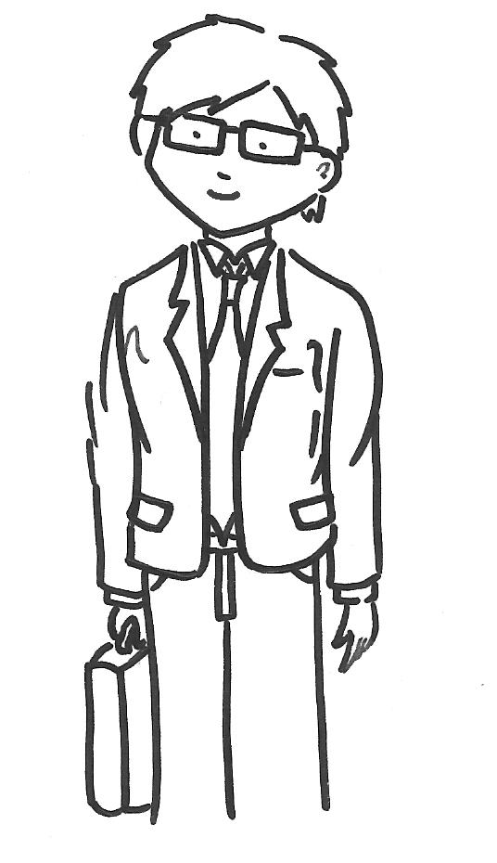  中五畢業，應徵老人中心的活動助理。生於單親家庭，父親是長期病患，因此每晚七時前一定要回家幫父親洗傷口。
D | 中五畢業，應徵客戶服務助理。曾在某公司擔任文員半年，因與同事不和，吵架後憤然辭職。

「面試直擊」：應徵者資料
附件二(B)
應徵者A

中五畢業，應徵初級會計文員，沒有任何工作經驗，在校內參與的課外活動亦不多。曾修讀會計科，但會考不合格。

應徵者B

中七畢業，應徵青年機構的活動助理。在校內參加不少課外活動，但沒有獲得過任何獎項。

應徵者D

中五畢業，應徵客戶服務助理。曾在某公司擔任文員半年，因與同事不和，吵架後憤然辭職。

應徵者C

中五畢業，應徵老人中心的活動助理。生於單親家庭，父親是長期病患，因此每晚七時前一定要回家幫父親洗傷口。

附件三

面試基本禮儀

自信、主動及大方有禮是最基本原則：
- 很多人以為面試在進入面試室時才正式開始。實際上，在你接到面試通知時已經開始了，例如你接聽電話時的對答、面對接待員的表現、在公司等待面試時的言行舉止等，都可能影響你面試的成功機會。

- 緊記在接待處/面試前關掉你的手提電話。

- 進入房間前必須叩門，對方示意前勿擅自坐下。

- 坐下時保持挺直而自然的坐姿，雙手輕鬆地放在膝上，切忌把手交叉胸前或按於檯上。

- 說話時友善地看著對方，保持微笑，會令對方覺得你滿有自信。

- 對答時，要先聽清楚對方的問題，確定對方說完了才發言。發言內容要簡潔切題，速度及音量要適中，最好事先在家練習一下。

資料來源：香港青年協會青職網 http://jobnet.u21.hk

